helyes

helytelen

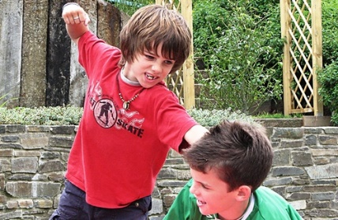
Az udvaron két fiú verekszik. Meg akarod védeni a
gyengébbet, ezért te is beállsz közéjük verekedni.

Az udvaron két fiú verekszik. Meg akarod védeni a
gyengébbet, ezért szólsz egy tanárnak, hogy segítsen.

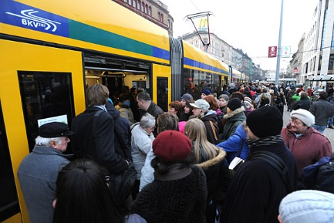
A villamoson a tömegben valaki a lábadra lép. Bocsánatot
kér, mire te azt mondod mérgesen: „Menjen már arrébb!”

A villamoson a tömegben valaki a lábadra lép. Bocsánatot
kér, mire te azt mondod: „Semmi baj!” és kicsit arrébb állsz.

A játszótéren egy gyerek odajön a homokváradhoz. Látod, hogy nem
vigyáz rá. Rákiabálsz, hogy „Menj már innen!”.
A játszótéren egy gyerek odajön a homokváradhoz. Látod, hogy nem
vigyáz rá. Megkéred, hogy vigyázzon rá, mert te építetted.

Az iskolában nem úgy sikerül a rajzod, ahogy szeretted volna. Kiabálni
kezdesz, hogy nagyon rossz lett, és összetéped a rajzot.

Az iskolában nem úgy sikerül a rajzod, ahogy szeretted volna. Mérges leszel,
de szólsz a tanárodnak, hogy segítsen kijavítani.

Egy fiú kitépi a kezedből a dínót, amit te hoztál az iskolába. Olyan dühös
leszel, hogy legszívesebben megütnéd. Ezt nem akarod, ezért csúnya szavakat
kiabálsz neki.
Egy fiú kitépi a kezedből a dínót, amit te hoztál az iskolába. Olyan dühös
leszel, hogy legszívesebben megütnéd. Ezt nem akarod, ezért elmész a
kanapéra és beleütsz párat a párnába. Utána megkéred a tanárodat, hogy
segítsen visszaszerezni a játékodat.

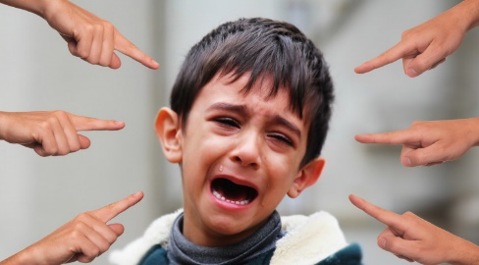
Az iskolában néhány gyerek folyton csúfol és bánt. Nem szólsz senkinek,
igyekszel elbújni előlük.

Az iskolában néhány gyerek folyton csúfol és bánt. Szólsz a szüleidnek
vagy a tanárodnak, hogy segítsen megoldani ezt a nehéz helyzetet.

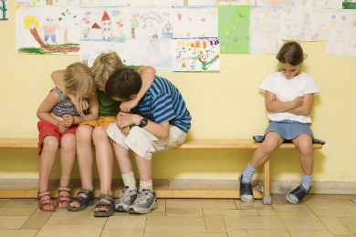
A legjobb barátod egész nap másokkal játszik. Neked ez nagyon rosszul
esik. Nem szólsz nekik, de nap végére már nagyon haragszol rá.
A legjobb barátod egész nap másokkal játszik. Neked ez nagyon rosszul
esik. Megkéred, hogy te is beszállhass a játékba. Ha nem engedik, keresel
más játszótársat.

Elveszíted a kedvenc autódat, ezért nagyon szomorú vagy. Ha
kérdezik, mi a baj, azt mondod, hagyjanak békén.

Elveszíted a kedvenc autódat, ezért nagyon szomorú vagy. Ha
kérdezik, mi a baj, elmondod, hátha tudnak segíteni.

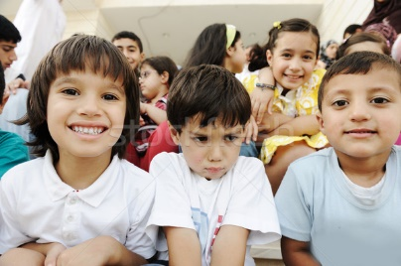
Az aulában koncert van, nagyon sok gyerek között kell ülni. Téged
nagyon zavar a tömeg. Amikor már nem bírod tovább, hangosan kiabálni
kezdesz.
Az aulában koncert van, nagyon sok gyerek között kell ülni. Téged
nagyon zavar a tömeg. Amikor érzed, hogy mérges leszel, szólsz a
tanárodnak, hogy bemehess a terembe.

